РЕСПУБЛИКА ТАТАРСТАН  Совет  Шереметьевского сельского поселения Нижнекамского муниципального района  423560, Нижнекамский район,  с. Шереметьевка, ул.Октябрьская площадь, 15 | 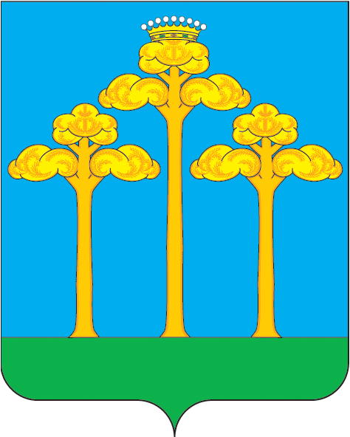 | ТАТАРСТАН РЕСПУБЛИКАСЫ  Түбән Кама  муниципаль районы  Ширәмәт авыл жирлеге  Советы  423560, Түбән Кама районы,  Ширәмәт авылы, Октябрь мәйданы урамы, 15
тел./факс (8555) 33-02-72, электронный адрес: Sheremetevskoe.Sp@tatar.ru, сайт: www. sheremetevskoe-sp.ru

РЕШЕНИЕ КАРАР

от 18.01.2017 г. № 1

О внесении изменений и дополнений
в Устав муниципального образования
«Шереметьевское сельское поселение»
Нижнекамского муниципального района
Республики Татарстан

В соответствии с Федеральным законом от 6 октября 2003 года №131-ФЗ "Об общих принципах организации местного самоуправления в Российской Федерации", Уставом муниципального образования «Шереметьевское сельское поселение» и в целях приведения Устава сельского Поселения в соответствие с действующим законодательством Совет Шереметьевского сельского поселения решает:

- Внести в Устав муниципального образования «Шереметьевское сельское поселение» изменения и дополнения согласно Приложению.
- Направить настоящее решение для государственной регистрации в установленном законодательством порядке.
- Обнародовать настоящее решение после его государственной регистрации.
- Настоящее решение вступает в силу в порядке, предусмотренном законодательством.
- Контроль за исполнением настоящего решения оставляю за собой.

Глава
Шереметьевского сельского поселения В.Г. Емельянов

Приложение к решению Совета Шереметьевского
сельского поселения
от 18.01.2017г. № 1

Внести в Устав муниципального образования «Шереметьевское сельское поселение» Нижнекамского муниципального района Республики Татарстан следующие изменения:

- В статье 7 «Права органов местного самоуправления Поселения на решение вопросов, не отнесённых к вопросам местного значения Поселения» пункт 1 дополнить подпунктом 14 следующего содержания:
«14) осуществление мероприятий в сфере профилактики правонарушений, предусмотренных Федеральным законом от 23 июня 2016 года № 182-ФЗ "Об основах системы профилактики правонарушений в Российской Федерации".».

2. В статье 20 «Публичные слушания» подпункт 1 пункта 3 изложить в следующей редакции:
«1) проект устава Поселения, а также проект муниципального нормативного правового акта о внесении изменений и дополнений в данный устав, кроме случаев, когда в устав Поселения вносятся изменения в форме точного воспроизведения положений Конституции Российской Федерации, федеральных законов, конституции (устава) или законов субъекта Российской Федерации в целях приведения данного устава в соответствие с этими нормативными правовыми актами;».

3. В статье 43 «Заместитель главы Поселения» пункт 3:
а) после слов «досрочного прекращения полномочий» дополнить словами «или применения к нему по решению суда мер процессуального принуждения в виде заключения под стражу или временного отстранения от должности»;
б) слово «осуществляет» заменить словами «временно исполняет».

4. В статье 47 «Полномочия исполнительного комитета» пункт 2 дополнить абзацем следующего содержания:
« - осуществляет мероприятия в сфере профилактики правонарушений, предусмотренных Федеральным законом от 23 июня 2016 года № 182-ФЗ «Об основах системы профилактики правонарушений в Российской Федерации.».

5. В статье 82 «Порядок подготовки проекта Устава Поселения, внесения изменений и дополнений в настоящий Устав» в пункте 3 слова «если указанные изменения и дополнения вносятся в целях приведения Устава Поселения в соответствие с Конституцией Российской Федерации, федеральными законами.» заменить словами «когда в Устав вносятся изменения в форме точного воспроизведения положений Конституции Российской Федерации, федеральных законов, конституции (устава) или законов субъекта Российской Федерации в целях приведения данного Устава в соответствие с этими нормативными правовыми актами.».

